ИНСТРУКЦИЯ ПО РАБОТЕ В СЕРВИСЕ СИСТЕМЫ
ЭЛЕКТРОННОГО ДОКУМЕНТООБОРОТА DOCUMENTOLOG
АО «JUSAN BANK» (для клиентов)

г. Алматы, 2023 год

ОГЛАВЛЕНИЕ
1. Назначение документа 3
2. Термины и определения 3
3. Порядок работы в системе 4
3.1. Регистрация в Системе 4
3.1.1. Первичная регистрация юридического лица по ЭЦП 4
3.1.2. Первичная регистрация Физического лица/ИП по ЭЦП 8
3.2. Вход в Систему 11
3.3. Настройка профиля пользователя 12
3.4. Создание документа 13
3.5. Подписание документа 17

Назначение документа
Настоящий документ подготовлен с целью описания интерфейса, навигации и основных возможностей Облачного сервиса системы электронного документооборота Documentolog (далее - Documentolog, Сервис, Система), что позволит пользователю легко ориентироваться в Системе и начать работу в ней.
Список условных обозначений
В данном документе использованы следующие условные обозначения:
Условное обозначение Описание
Условное обозначение | Описание
ГЛАВНОЕ МЕНЮ | прописными буквами, жирным шрифтом и курсивом обозначены элементы интерфейса Documentolog
[СОХРАНИТЬ] | прописными буквами, в квадратных скобках выделены кнопки интерфейса Documentolog
Заголовок | подчеркнутым курсивом изображены поля ввода данных

Термины и определения
Документ – объект информации, фиксирующий определенную операцию, связанную с деятельностью организации.
Пользователь – сотрудник организации, который обладает правом работы в Системе с заданным набором документов.
Documentolog, Сервис, Система – Облачный сервис системы электронного документооборота Documentolog.
Электронная цифровая подпись (далее – ЭЦП) – набор электронных цифровых символов, созданный средствами электронной цифровой подписи и подтверждающий достоверность электронного документа, его принадлежность и неизменность содержания. Электронная цифровая подпись равнозначна собственноручной подписи подписывающего лица и влечет одинаковые юридические последствия.
Национальный удостоверяющий центр Республики Казахстан (далее – НУЦ РК) – удостоверяющий центр, обслуживающий участников «электронного правительства», государственных и негосударственных информационных систем.
Владелец ЭЦП – физическое или юридическое лицо, на имя которого выдано регистрационное свидетельство, правомерно владеющее закрытым ключом, соответствующим открытому ключу, указанному в регистрационном свидетельстве.
Подписывающее лицо – физическое или юридическое лицо, правомерно владеющее закрытым ключом электронной цифровой подписи и обладающее правом на ее использование в Documentolog.
Электронный документ – документ, в котором информация представлена в электронноцифровой форме и удостоверена посредством электронной цифровой подписи.
Участники Documentolog – юридические и физические лица, обменивающиеся электронными документами через сервис Documentolog.
Отправитель – Участник Documentolog - отправитель электронного документа в Documentolog.
Получатель – Участник Documentolog - получатель электронного документа в Documentolog.
Оператор (ТОО «Documentolog») – Лицензиар, обладающий всеми имущественными правами на облачный сервис системы электронного документооборота Documentolog, обеспечивающий обмен электронных документов через Documentolog между Участниками Documentolog.

Порядок работы в системе

Регистрация в Системе
В зависимости от организационно-правовой формы собственности клиента способы регистрации в системе отличаются:
- первичная регистрация юридического лица компании;
- первичная регистрация физического лица или индивидуального предпринимателя.
Для того, чтобы зарегистрироваться в Documentolog, необходимо использовать один из перечисленных браузеров актуальных версий: Google Chrome, Mozilla Firefox, Apple Safari, ввести в адресную строку: https://documentolog.com/.

Первичная регистрация юридического лица по ЭЦП
! Для того, чтобы организация появилась в списке клиентов Documentolog, необходимо, чтобы лицо, имеющее право подписи или первый руководитель компании прошел регистрацию и подписал оферту на странице сервиса documentolog.com после прохождения регистрации. В противном случае отправка и получение документов от внешних контрагентов невозможна.

Шаг 1. На главной странице необходимо нажать на кнопку в правом верхнем углу страницы [РЕГИСТРАЦИЯ] (Рис. 1).
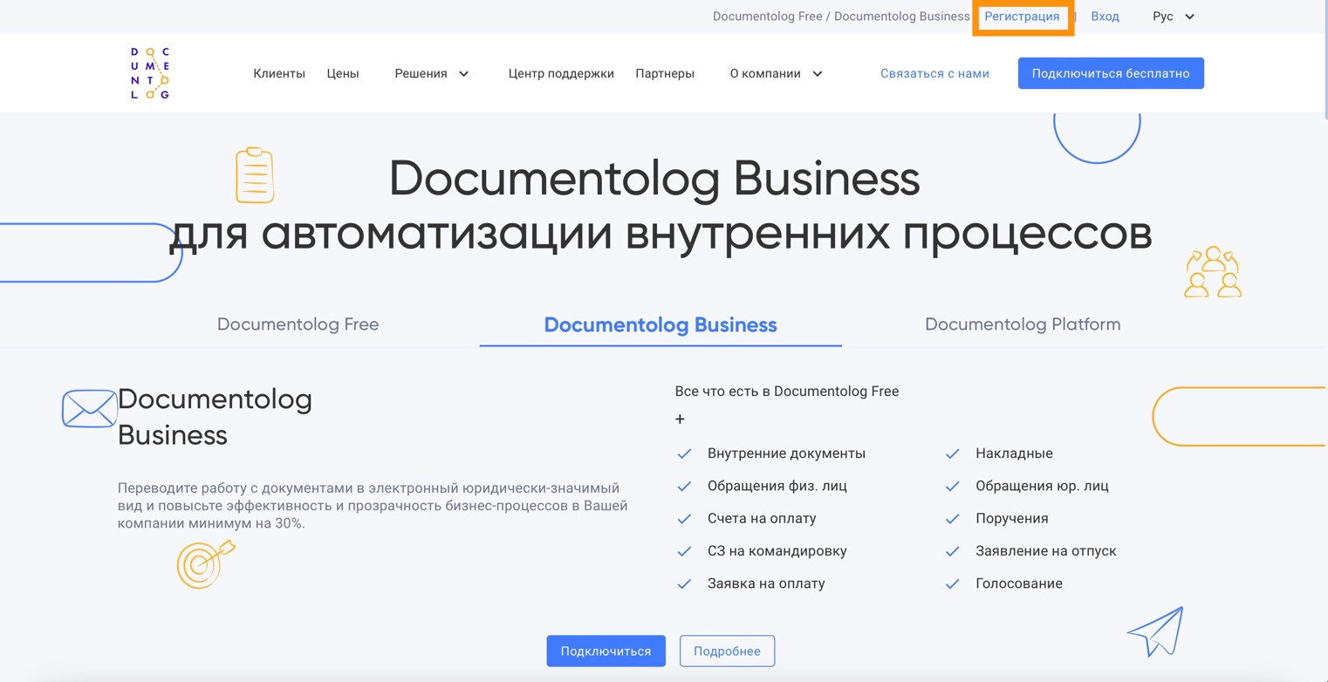
Рис.1. Регистрация

Шаг 2. Далее необходимо выбрать способ регистрации: по ЭЦП (Рис.2)
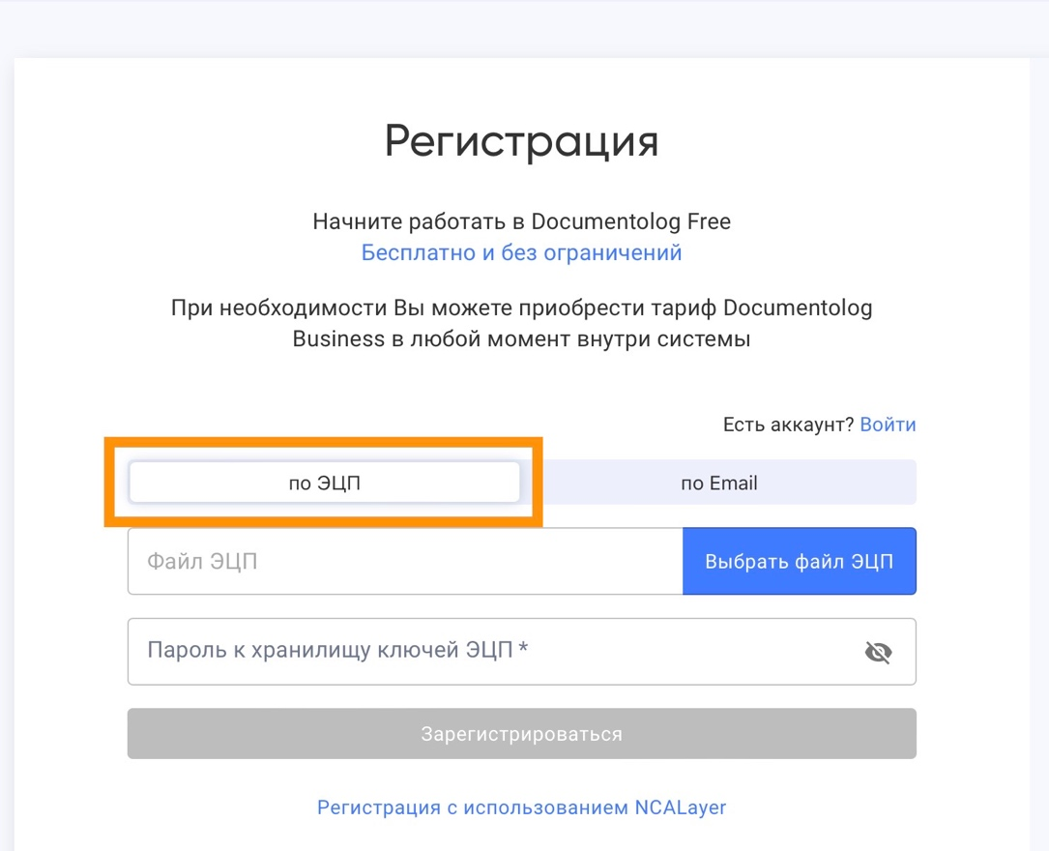
Рис.2. Выбор способа регистрации по ЭЦП
Шаг 3. При выборе регистрации по ЭЦП файловой системы вам необходимо выбрать тип хранилища сертификатов «Файл», нажать на кнопку [ВЫБРАТЬ ФАЙЛ ЭЦП] (рис.3). При выборе сертификата необходимо указывать GOST/RSA сертификат сотрудника Юридического лица (Рис.3).
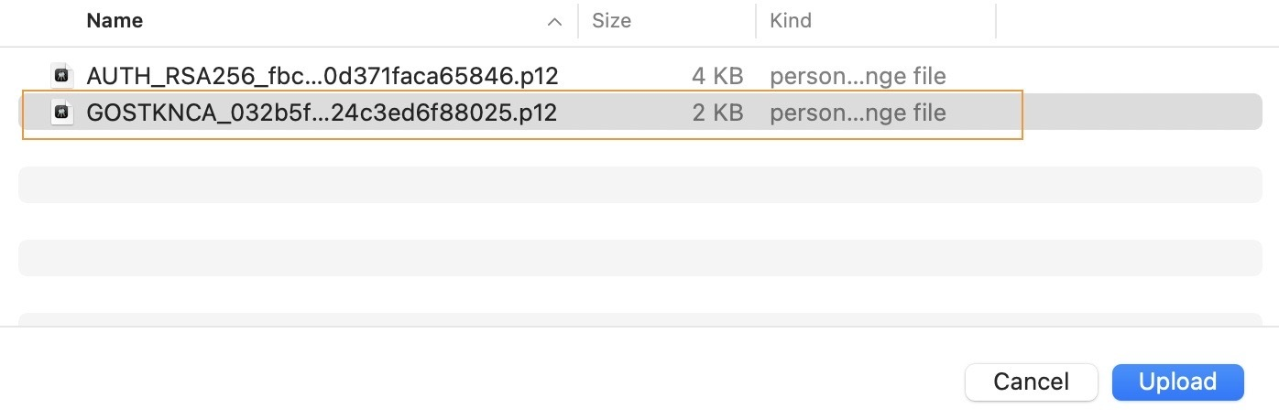
Рис.3. Выбор сертификата ЭЦП

Шаг 4. Далее необходимо ввести пароль от сертификата ЭЦП, нажать на кнопку [Зарегистрироваться] (рис.4).
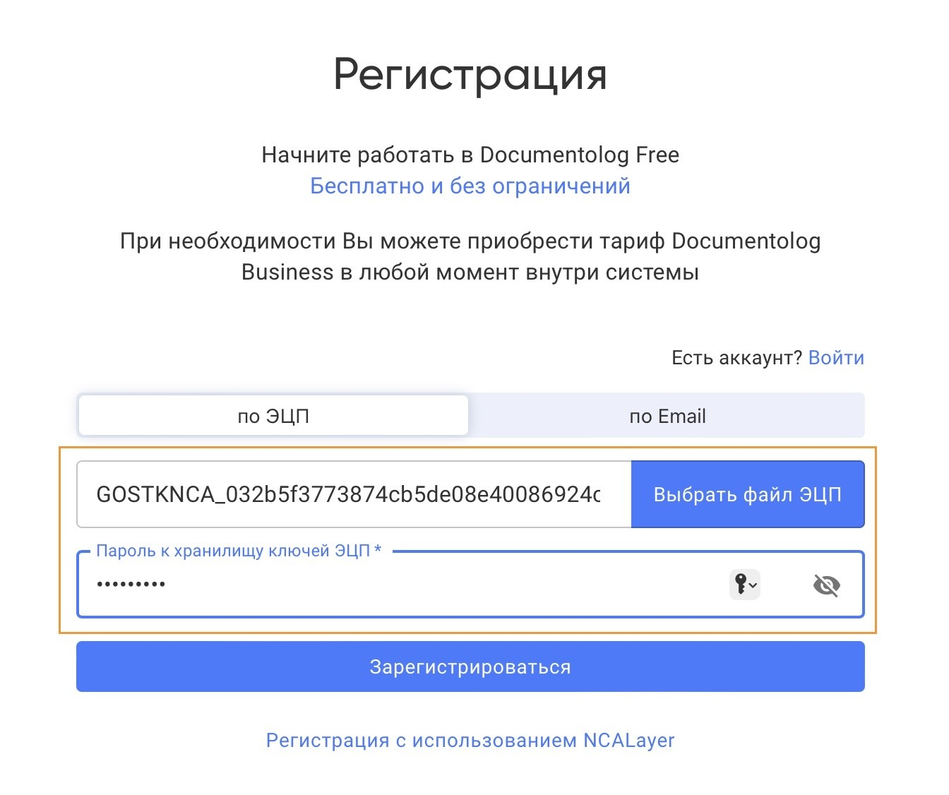
Рис.4. Получение данных из ЭЦП

Шаг 5. Откроются данные выбранной ЭЦП, необходимо указать e-mail (на указанный e-mail будет отправлено письмо для подтверждения регистрации), ознакомиться с офертой и согласиться с ее условиями, установив галочку и нажать на кнопку [ЗАРЕГИСТРИРОВАТЬСЯ] (рис.5).
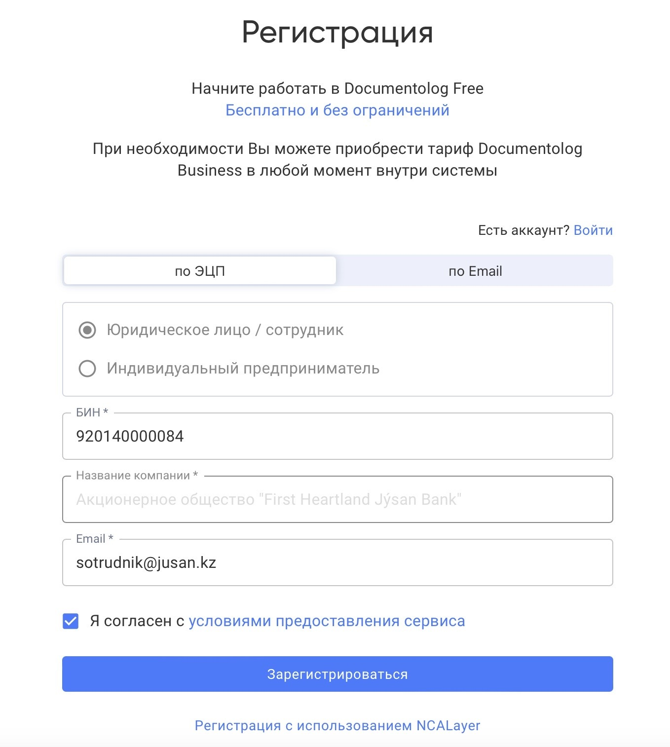
Рис.5. Продолжение первичной регистрации юридического лица по ЭЦП

Шаг 6. Далее на указанный e-mail поступит письмо с ссылкой для подтверждения регистрации. Необходимо будет подтвердить регистрацию, пройдя по ссылке или скопировав данную ссылку в строку браузера. В случае успешного подтверждения регистрации Вы можете войти в Систему для работы с электронными документами.
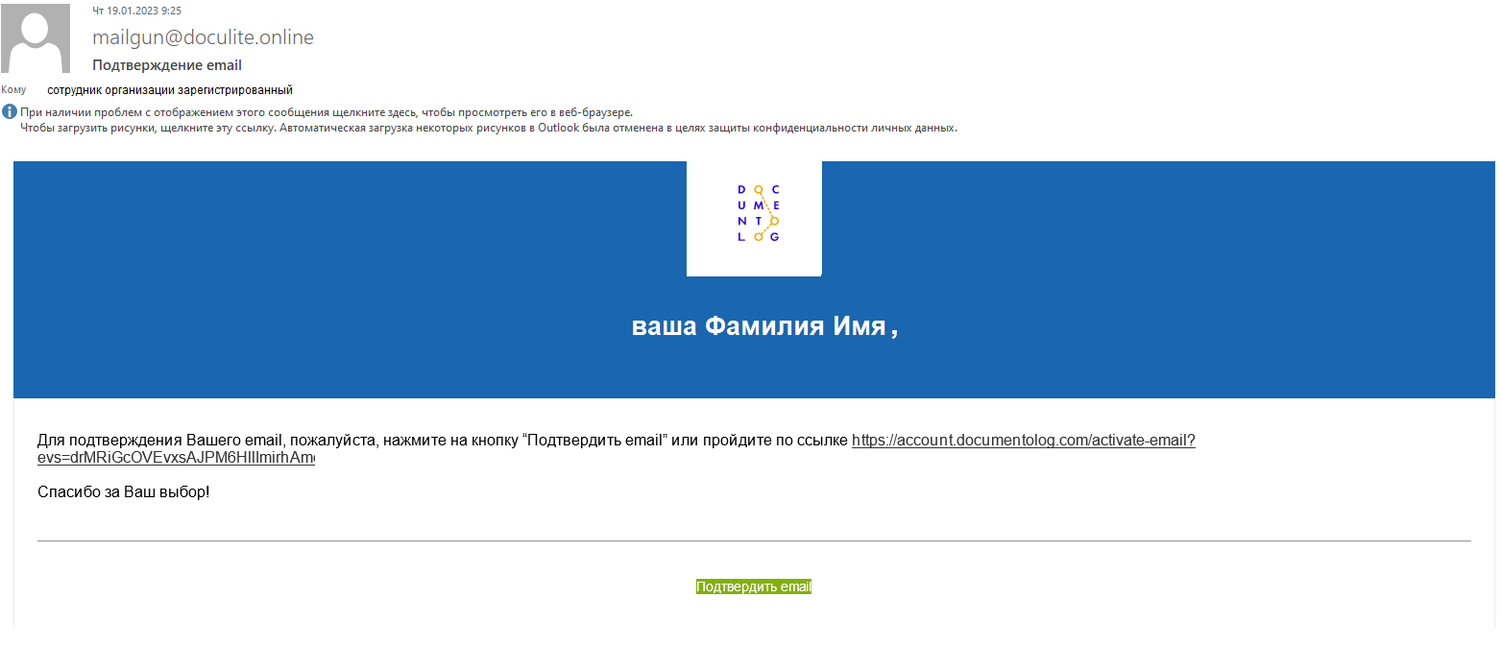

В случае если вам не пришло письмо подтверждения, то нажмите на ссылку «Не пришло письмо подтверждения?» (Рис.6):
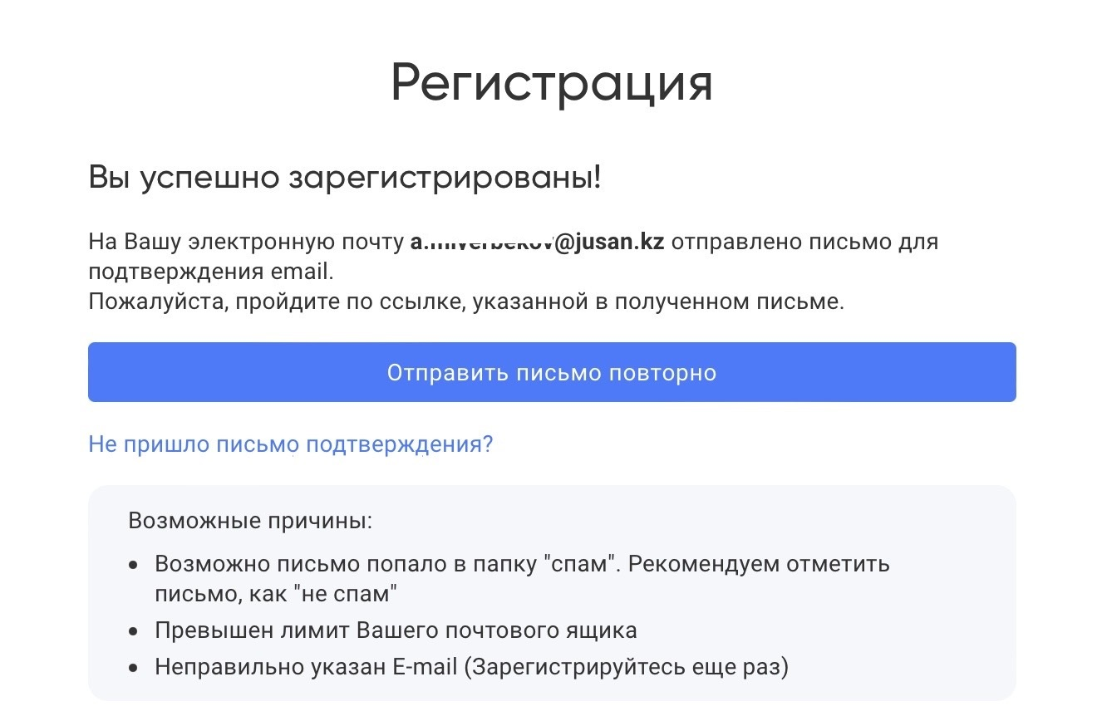
Рис.6. Причины отсутствия письма подтверждения

Первичная регистрация ИП по ЭЦП
Если вы являетесь Индивидуальным предпринимателем, и у Вас имеется действующий сертификат ЭЦП физического лица/ИП то при выборе регистрации по ЭЦП вам необходимо выполнить следующие шаги:
Шаг 1. При выборе регистрации по ЭЦП файловой системы вам необходимо выбрать тип хранилища сертификатов «Файл», нажать на кнопку [ВЫБРАТЬ ЭЦП] (рис.7). При выборе сертификата необходимо указывать RSA сертификат.
Шаг 2. При получении уведомления о том, что выбрано ЭЦП физического лица необходимо выбрать опцию «Индивидуальный предприниматель» и нажать кнопку [ПРОДОЛЖИТЬ КАК ИП] (рис.7).
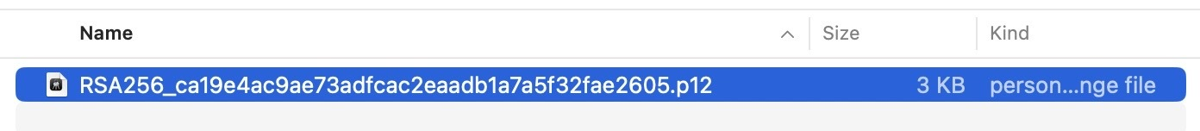
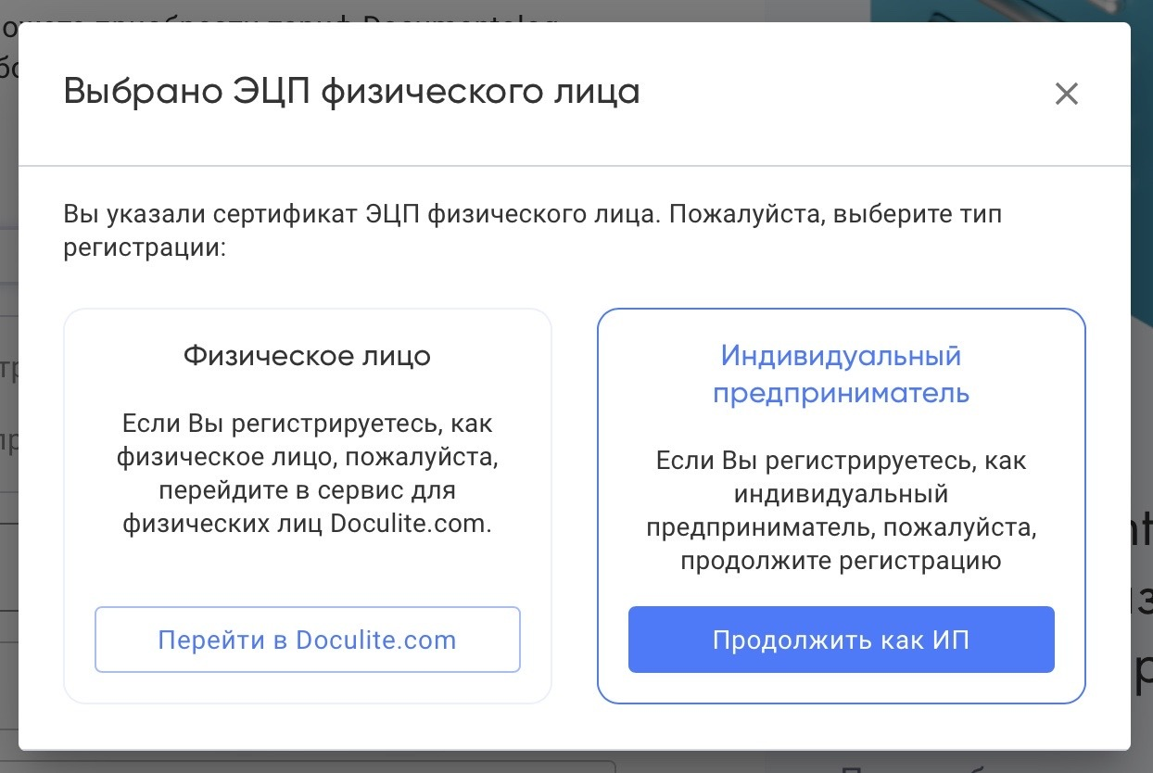
Рис.7. Регистрация ФЛ/ИП по ЭЦП
Шаг 3. Откроются данные выбранной ЭЦП, необходимо заполнить обязательные поля, Наименование ИП (в соответствии с данными регистрации), e-mail (на указанный e-mail будет отправлено письмо для подтверждения регистрации), установив галочку и нажать на кнопку [ЗАРЕГИСТРИРОВАТЬСЯ] (рис.8).
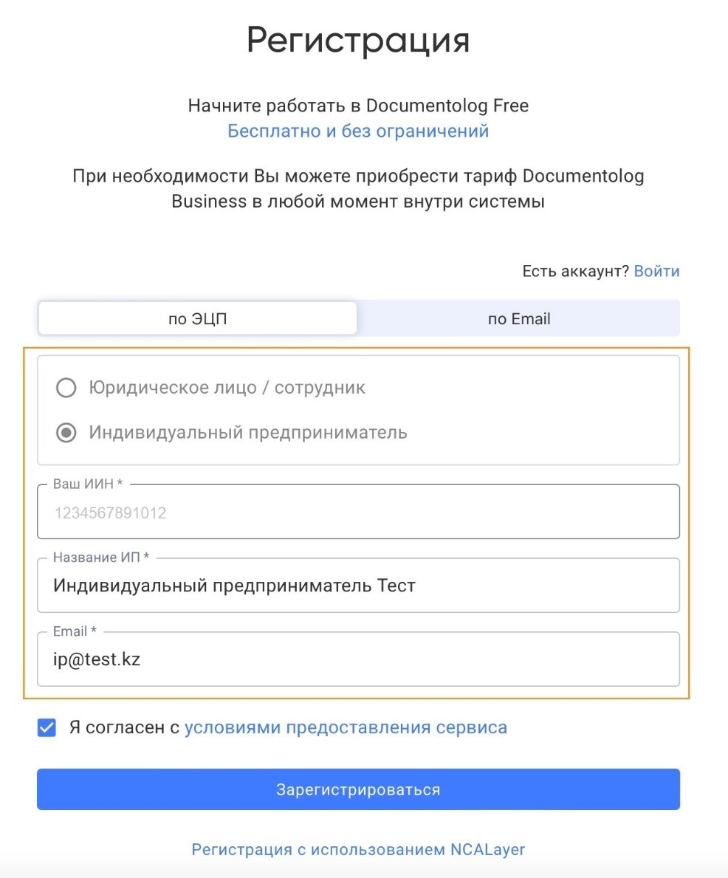
Рис.8. Продолжение регистрации ФЛ/ИП по ЭЦП
Шаг 4. Далее на указанный e-mail поступит письмо с ссылкой для подтверждения регистрации (Рис.6). Необходимо будет подтвердить регистрацию, пройдя по ссылке или скопировав данную ссылку в строку браузера. В случае успешного подтверждения регистрации Вы можете установить пароль для учетной записи (рис. 9) и войти в Систему для работы с электронными документами.
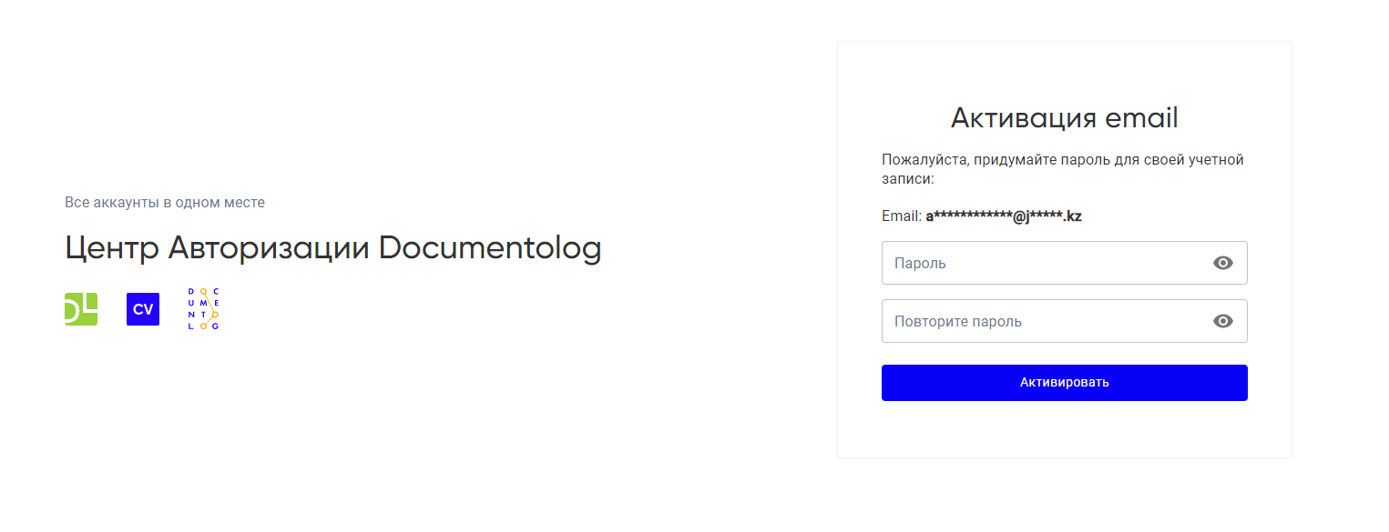
Рис.9. Главная страница

Вход в Систему
Для того, чтобы войти в Систему на Главной странице нажмите на кнопку «Вход» в правом верхнем углу (Рис.10).
Рис.10. Главная страница
Для входа по ЭЦП необходимо на странице входа нажать на кнопку [ЭЦП] (рис.11).
Шаг 1. Откроется окно авторизации, в котором необходимо выбрать тип хранилища, путь к файлу (в случае если вы выбрали тип хранилища «Файл»), ввести пароль от вашего сертификата ЭЦП и нажать кнопку [ВЫБРАТЬ ФАЙЛ ЭЦП] (Рис. 11). Для авторизации используется ключ «AUTH».
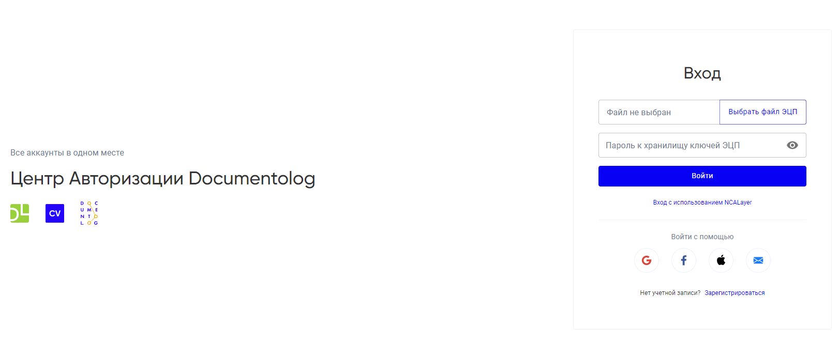
Рис.11. Вход в систему по ЭЦП
Шаг 2. Необходимо ввести пароль к ЭЦП, нажать кнопку «Войти» и выбрать аккаунт для входа в личный аккаунт для работы в системе и. (Рис.12)
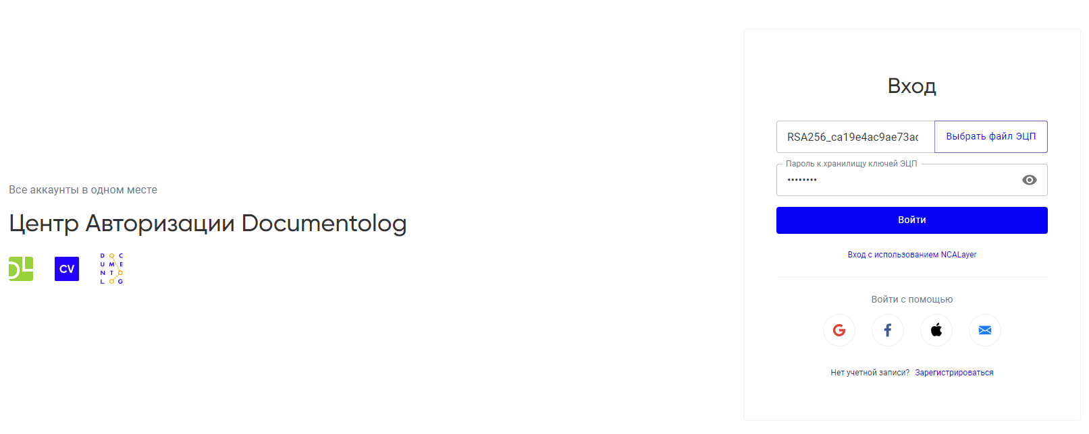
Рис.12. Авторизация

Настройка профиля пользователя
При первом ходе рекомендуется заполнить профиль пользователя и профиль организации. Для этого в рабочей области в правом верхнем углу необходимо в МЕНЮ ПОЛЬЗОВАТЕЛЯ выбрать раздел с вашим именем и в открывшемся списке нажать на [ПРОФИЛЬ] (Рис. 13)
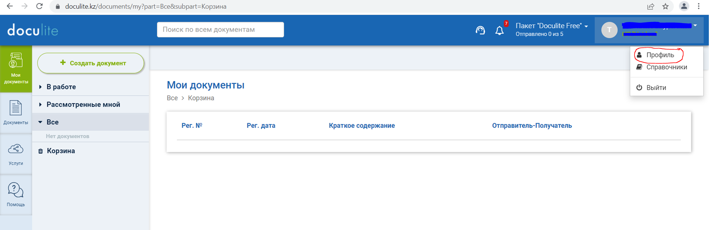
Рис.13. Редактирование профиля
Шаг 1. В профиле Вы можете отредактировать свои личные данные. (Рис. 14)
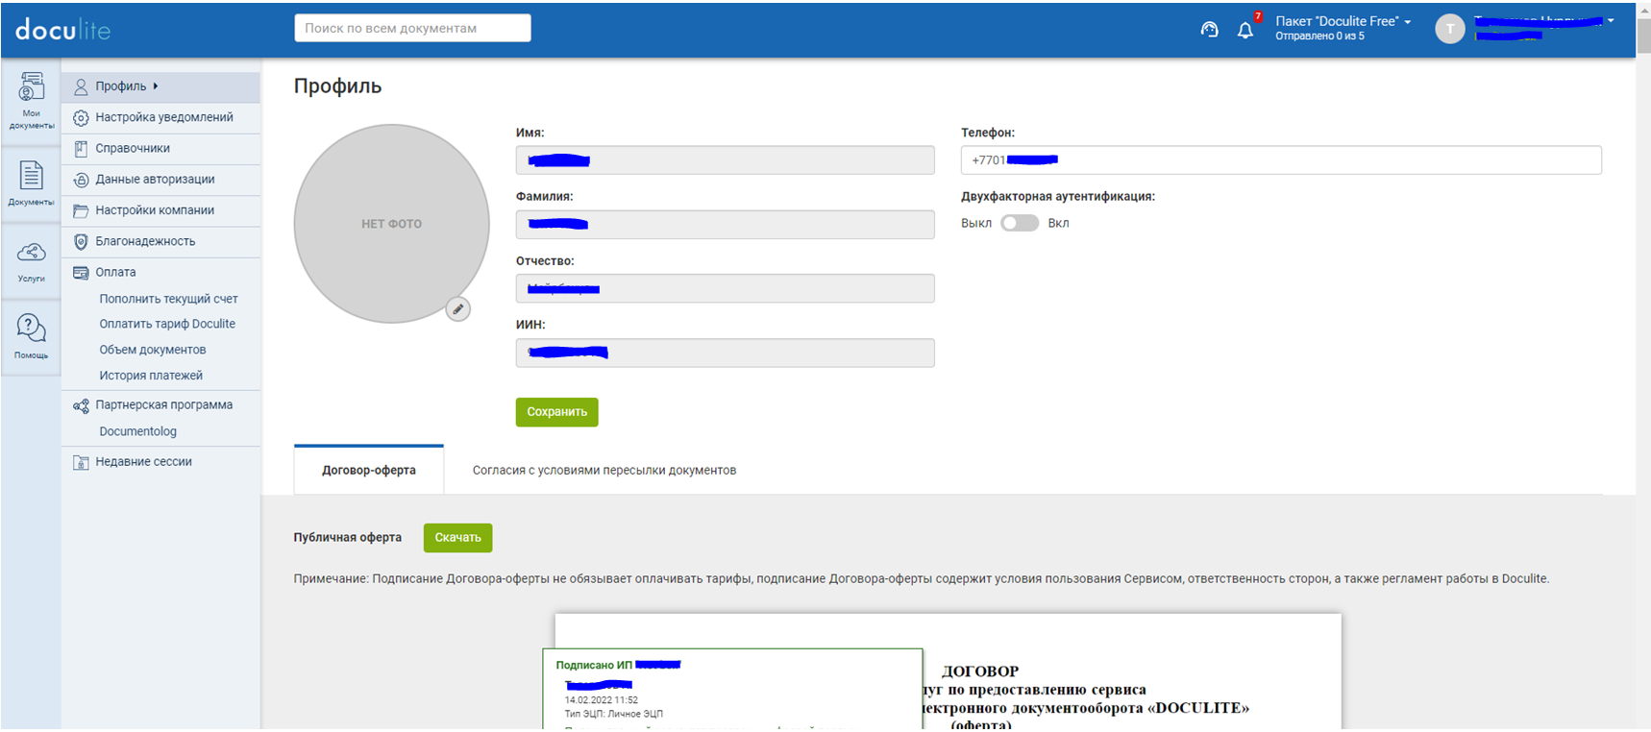
Рис. 14. Редактирование личных данных
В разделе НАСТРОЙКА УВЕДОМЛЕНИЙ имеется возможность настроить уведомления от Системы.
В разделе ДАННЫЕ АВТОРИЗАЦИИ имеется возможность обновить данные электронной почты (логина) и пароля.
Раздел СПРАВОЧНИКИ отображает информацию о контрагентах.
Раздел НАСТРОЙКИ КОМПАНИИ отображает основные данные компании
Раздел БЛАГОНАДЕЖНОСТЬ отображает данные о Вашей компании с открытых источников данных, такие как являетесь ли вы недобросовестным поставщиком государственных закупок и др.
В разделе ОПЛАТА имеется возможность просмотреть историю платежей, посмотреть информацию о текущем пакете и купить пакете.
В разделе НЕДАВНИЕ СЕССИИ доступна возможность просмотра лога сессий в систему.
Шаг 2. Подписать оферту для использования сервиса Documentolog. (Рис. 15).
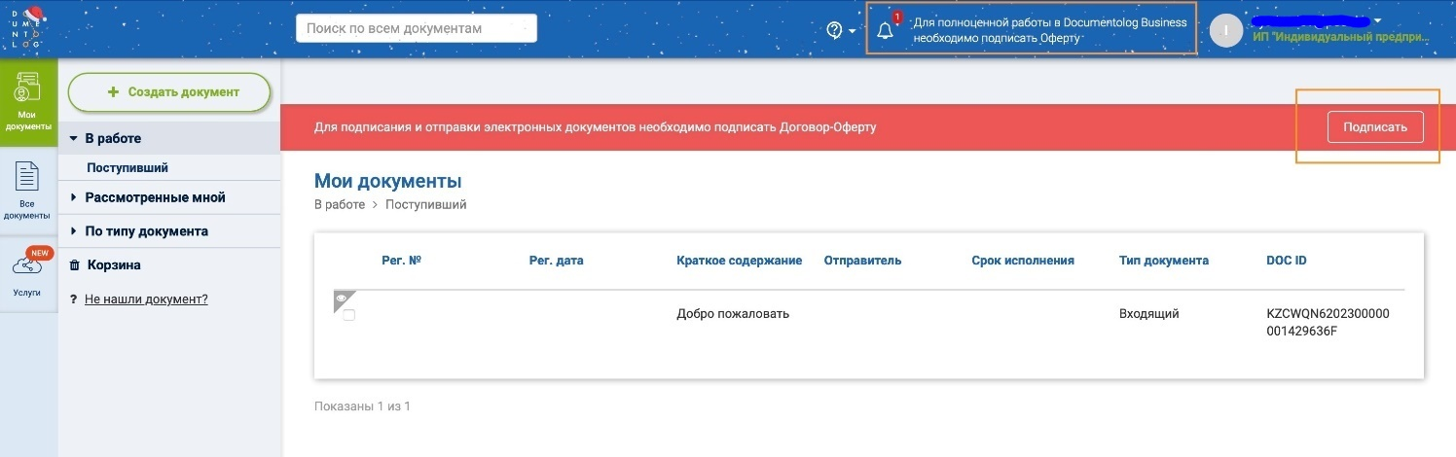
Рис. 15. Подписание оферты
Также вы можете ознакомиться с возможностями работы в системе (рис. 16).
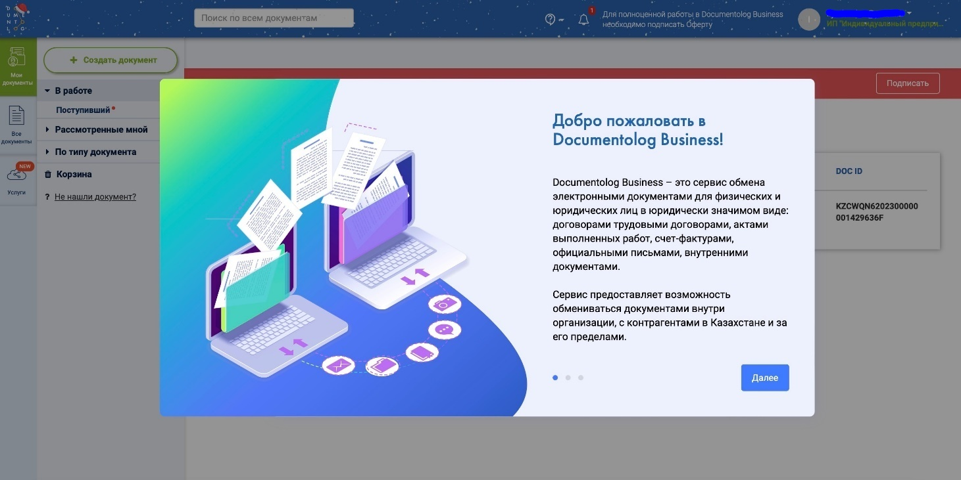
Рис. 16. Ознакомление с возможностями работы в системе

Создание документа
При успешной регистрации и входе Вам будет доступна вкладка, где вы можете выбрать услугу, с которой хотели бы начать пользование Системой.
Шаг 1. Необходимо через вкладку «Услуги» выбрать Оператора услуги АО «First Heartland Jusan Bank» и нажать кнопку «Войти» (Рис.17).
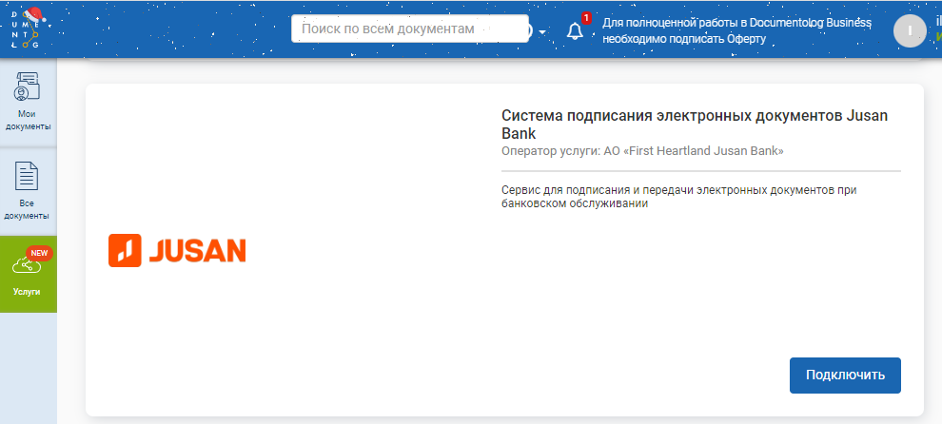
Рис.17. Оператор услуг
Шаг 2. Создание документа:
Документ – это официальный документ, созданный в пределах организации и отправляемый посредством Системы в другие организации или физическим лицам.
Для того чтобы создать Документ необходимо нажать на значок [+СОЗДАТЬ ДОКУМЕНТ] – выбрать необходимую услугу в разделе «ПРОДУКТ». (Рис.18)
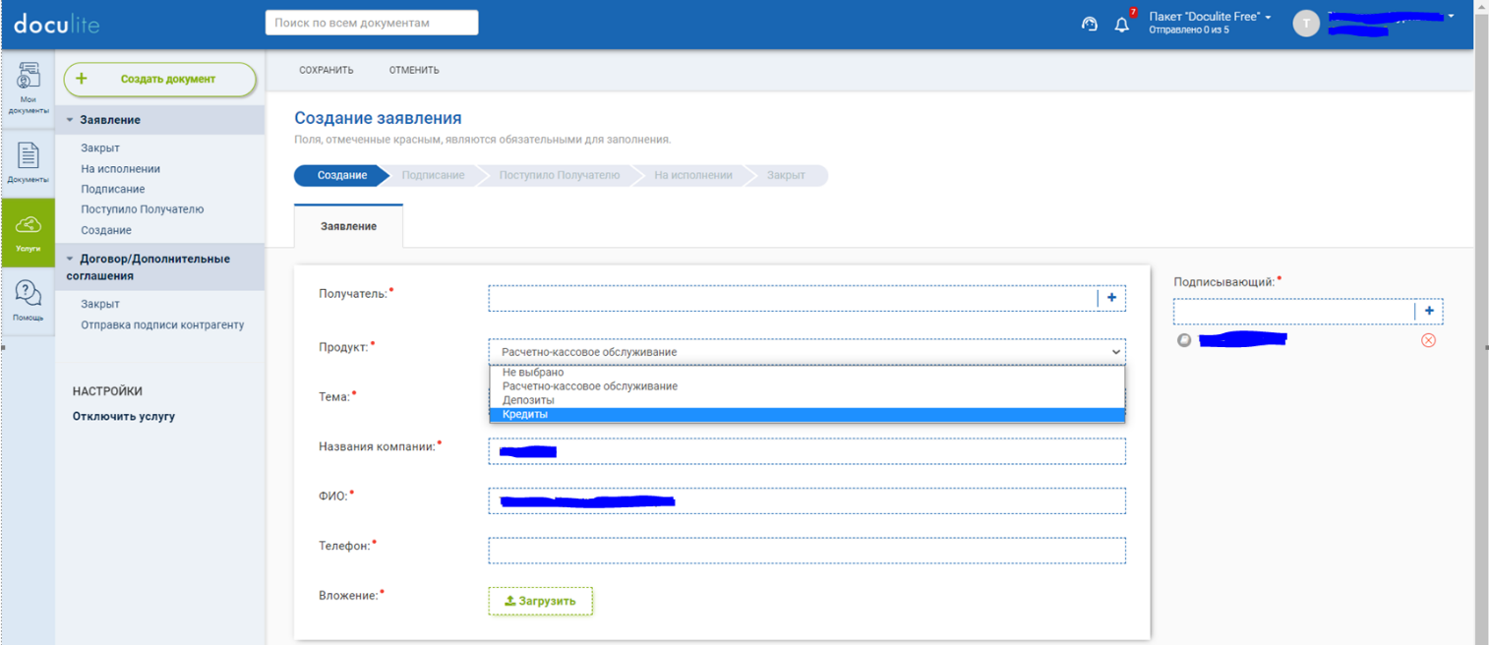
Рис.18. Создание заявления

Шаг 3. В отобразившемся документе необходимо заполнить все обязательные поля согласно интерфейсу. Рис.19
Получатель – из предлагаемого справочника необходимо выбрать обслуживающий филиал Банка;
Продукт (необходимо выбрать необходимое направление деятельности):
- Кредиты
- Расчетно-кассовое обслуживание
- Депозиты

Вид услуги: *
- Рассмотрение Заявки на финансирование
- Предоставление транша/самостоятельного займа/гарантии/контргарантии/аккредитива
- Изменение условий финансирования
- Досрочное погашение кредита
Вид заявления: *
- Заявка на финансирование
- Заявление на предоставление гарантии/контргарантии/открытие аккредитива (через кредитное подразделение)
- Заявление на предоставление гарантии/контргарантии/открытие аккредитива (через операционное подразделение)
- Заявление – Анкета на предоставление овердрафта
Форма заявки: * необходимо скачать «шаблон» и заполнить скаченный шаблон заявления.
Вложение – необходимо вложить заполненный файл с помощью кнопки «загрузить» (Рис.19, Рис.20).
- по продукту/направлению «Депозиты» и «Расчетно-кассовое обслуживание» допускается вложение заявления/запроса о подключении/отключении услуг/продуктов и иных запросов (например: Заявление о присоединении; Заявление на изменение клиентских данных, Заявление на отключение услуг/продуктов; Заявление на частичное изъятие вклада/закрытие вклада/отзыв досрочного возврата и прочее). Шаблоны запросов/заявлений необходимо предварительно запросить у обслуживающего менеджера, и во избежание возвратов/отказов необходимо проконсультироваться по формату заполнения заявления/запроса.
- по продукту/направлению «Кредиты» необходимо вложить заполненный шаблон заявления, скачанный с сайта Documentolog, при этом в случае необходимости допускается вложение заявления в произвольной форме.

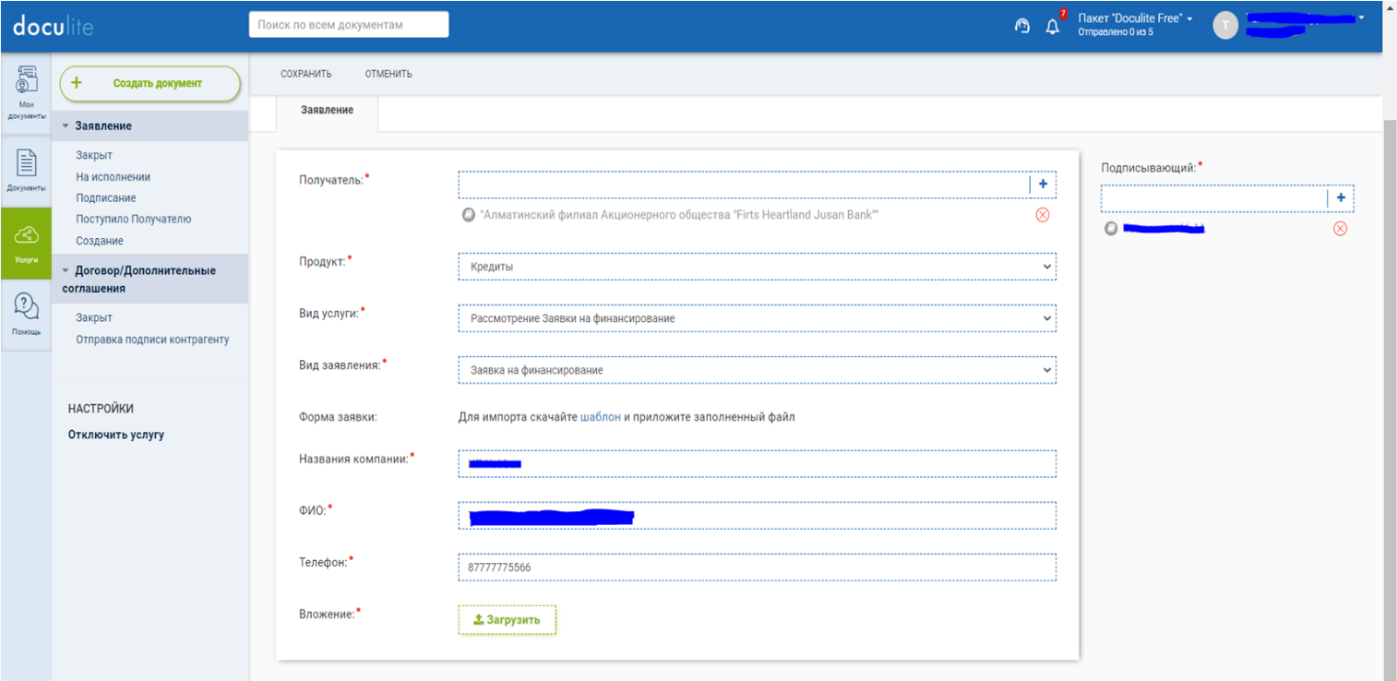
Рис.19. Создание заявления по продукту Кредиты
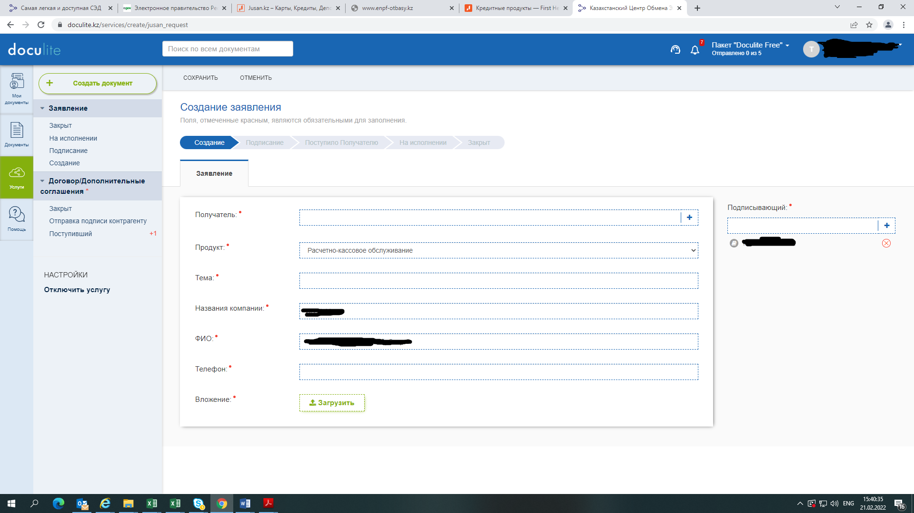
Рис.20. Создание заявления по продукту РКО (шаблон заявки по продукту Депозиты аналогичный)
Шаг 4. После заполнения обязательных полей и сохранения, документу будет присвоен номер проекта, инициатору заявки будут доступны кнопки [РЕДАКТИРОВАТЬ], [ОТПРАВИТЬ], [УДАЛИТЬ].
С помощью кнопки [РЕДАКТИРОВАТЬ] можно обратно отредактировать заполненные поля и заменить загруженный файл. Кнопка [УДАЛИТЬ] дает возможность удалить заявку.
При нажатии на кнопку [ОТПРАВИТЬ] документ отправляется на подписание, где подписывающему доступны действия: [ПОДПИСАТЬ] и [ОТКАЗАТЬ]. (Рис.21.).
При нажатии на кнопку [ПОДПИСАТЬ] Система запрашивает ввести пароль от сертификата ЭЦП.
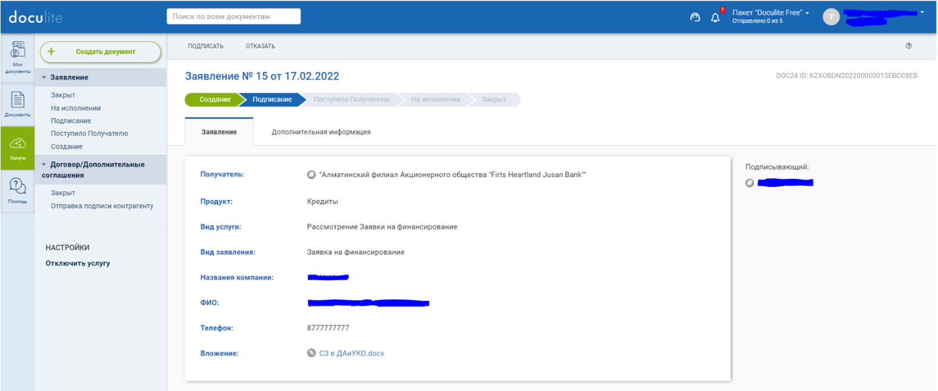
Рис.21. Этап подписания

Подписание документа
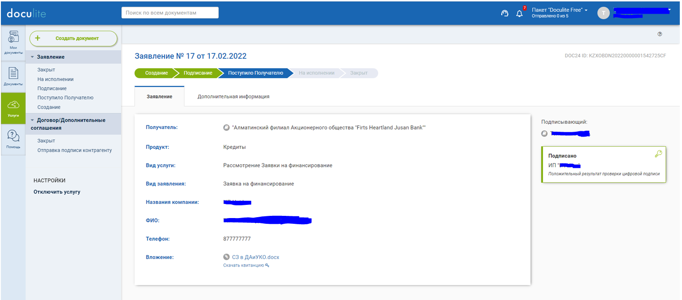
Подписанный документ переходит на этап Поступило Получателю. После подписания и отправки электронному документу присваивается DOC24 ID - 20-ти значный код, являющийся уникальным и не имеющим совпадений, присваивается документу с положительным результатом проверки ЭЦП отправителя. (Рис.22). Далее документ поступает в Банк на исполнение.
Рис.22. Этап подписания

данная опция доступна при выборе продукта «Кредиты»

